COM FER UN ESQUEMA

L’objectiu de l’esquema és ajudar a copsar la idea general d’un tema i dels seus principals continguts. D’aquesta manera s’agilitza i s’optimitza l’estudi.

TASQUES PRÈVIES

Abans de realitzar un esquema s’han de tenir en compte els següents aspectes:
- La primera cosa que cal fer abans de fer un esquema és fer una lectura general d’allò que es vol esquematitzar.
- Cal fer una primera lectura general per a copsar la idea general i, posteriorment, cal fer una segona lectura ja amb el llapis a la mà per subratllar.
- Aquestes primeres lectures faciliten la consideració dels diferents temes, apartats, etc., que es pretenen esquematitzar.
- Escollir el model d’esquema que es consideri més adient.

CONSELLS PER A CONFECIONAR UN BON ESQUEMA

• La informació ha de ser breu però completa → Cal emprar paraules claus o frases molt curtes sense gaires detalls i molt breus. En alguns casos es poden usar signes o abreviacions.

• Usa el teu propi llenguatge → Qualsevol idea és correcta si està expressada de la forma adient.

• Procura tenir l’esquema en un únic espai → Algunes vegades, quan es fa un esquema, s’usen diversos folis. Això provoca que alguns apartats quedin dividits en dos espais diferents. Per tal d’evitar-ho convindria que tot l’esquema estigui en un mateix espai:
o Fent la lletra més petita i/o usant abreviatures, signes, etc.
o Usant suports més grans (A3 o dos A4 enganxats)
o Usant tants espais (folis... etc) com apartats tingui l’esquema

• Diferenciar els aspectes més importants d’aquells que no ho són tant → Per fer-ho es pot jugar amb formes, colors, subratllant, jerarquitzant, etc.

MODELS D’ESQUEMA

• Usant claus
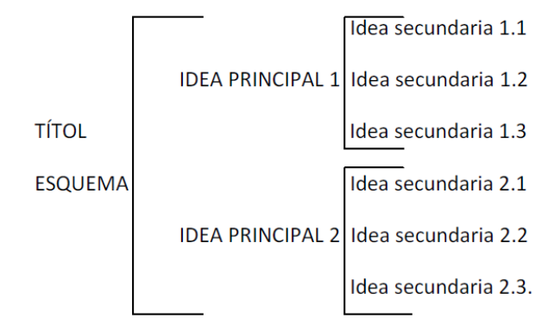

• Usant fletxes
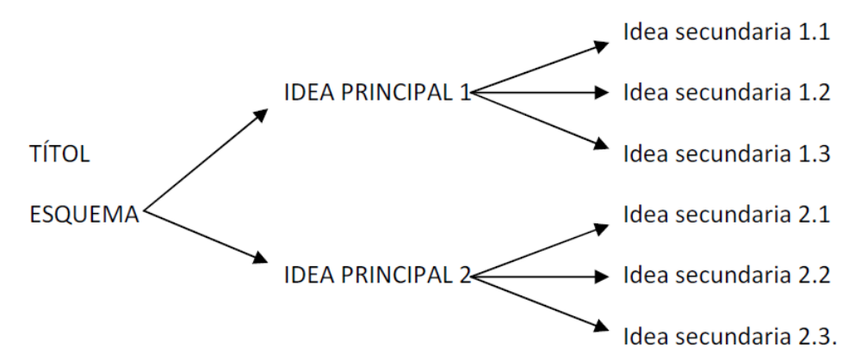
• Usant diagrames
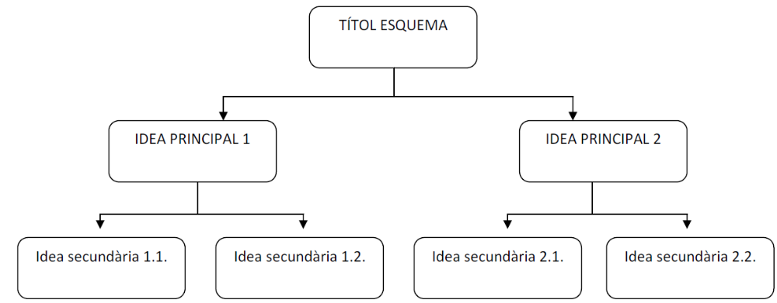
• Redactat, combinant formes, colors I jerarquitzant
TÍTOL DE l’ESQUEMA
1. IDEA PRINICPAL
1.1. Idea secundària
1.1.1 Informació
Tipus d’esquema consistent a ordenar i jerarquitzar la informació, en el qual es poden DESTACAR LES INFORMACIONS MÉS IMPORTANTS
1.1.2. Informació
1.2. Idea secundària
1.2.1. Informació
2. IDEA PRINCIPAL
2.1. Idea secundària
2.1.1 Informació
2.1.2. Informació
2.2. Idea secundària
2.2.1. Informació
Es poden usar moltes combinacions de formes, colors i jerarquitzacions.

• Per fitxes
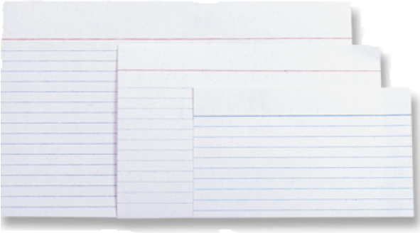
Aquest sistema consisteix a fer fitxes per a estudiar. Cada fitxa mena a un concepte, idea o tema.
En la confecció de cada fitxa es poden aplicar algunes de les idees i criteris exposats (abreviacions, fletxes, colors.. etc)

• Combinant diferents formes
Es poden realitzar esquemes que integrin aquestes o moltes altres formes de fer-los en un mateix
espai. Cada persona ha de triar la forma que consideri més adient

